"Мұрағат анықтамаларын беру" мемлекеттік көрсетілетін қызмет регламентін бекіту туралы" Қарағанды облысы әкімдігінің 2015 жылғы 23 маусымдағы № 34/01 қаулысына өзгеріс енгізу туралы
Күшін жойған
Қарағанды облысы әкімдігінің 2016 жылғы 18 сәуірдегі № 27/05 қаулысы. Қарағанды облысының Әділет департаментінде 2016 жылғы 17 мамырда № 3789 болып тіркелді. . Күші жойылды - Қарағанды облысының әкімдігінің 2020 жылғы 24 шілдедегі № 47/03 қаулысымен
Ескерту. Күші жойылды - Қарағанды облысының әкімдігінің 24.07.2020 № 47/03 (алғаш ресми жарияланған күннен кейін он күнтізбелік күн өткен соң қолданысқа енгізіледі) қаулысымен.
Қазақстан Республикасының 2016 жылғы 6 сәуірдегі "Құқықтық актілер туралы", "Қазақстан Республикасындағы жергiлiктi мемлекеттiк басқару және өзiн-өзi басқару туралы" 2001 жылғы 23 қаңтардағы, "Мемлекеттік көрсетілетін қызметтер туралы" 2013 жылғы 15 сәуірдегі Заңдарына, Қазақстан Республикасы Үкіметінің 2013 жылғы 18 қыркүйектегі № 983 "Мемлекеттік көрсетілетін қызметтер тізілімін бекіту туралы" қаулысына, "Мұрағат ісі саласындағы мемлекеттік көрсетілетін қызметтер стандарттарын бекіту туралы" Қазақстан Республикасы Мәдениет және спорт министрінің 2015 жылғы 17 сәуірдегі № 138 бұйрығына (Нормативтік құқықтық актілерді мемлекеттік тіркеу тізіліміне № 11086 болып тіркелген) сәйкес Қарағанды облысының әкімдігі ҚАУЛЫ ЕТЕДІ:
1. "Мұрағат анықтамаларын беру" мемлекеттік көрсетілетін қызмет регламентін бекіту туралы" Қарағанды облысы әкімдігінің 2015 жылғы 23 маусымдағы № 34/01 қаулысына (Нормативтік құқықтық актілерді мемлекеттік тіркеу тізілімінде № 3341 болып тіркелген, "Әділет" ақпараттық-құқықтық жүйесінде 2015 жылғы 31 шілдеде, 2015 жылғы 1 тамызда № 106 (21857) "Индустриальная Караганда", 2015 жылғы 1 тамызда № 121 (22 006) "Орталық Қазақстан" газеттерінде жарияланған) келесі өзгеріс енгізілсін:
Көрсетілген қаулымен бекітілген "Мұрағат анықтамаларын беру" мемлекеттік көрсетілетін қызмет регламенті осы қаулының қосымшасына сәйкес жаңа редакцияда баяндалсын.
2. "Қарағанды облысының мәдениет, мұрағаттар және құжаттама басқармасы" мемлекеттік мекемесі осы қаулыдан туындайтын қажетті шараларды қабылдасын.
3. Осы қаулының орындалуын бақылау облыс әкімінің жетекшілік ететін орынбасарына жүктелсін.
4. Осы қаулы алғаш ресми жарияланған күннен кейін он күнтізбелік күн өткен соң қолданысқа енгізіледі.
Қарағанды  облысының әкімі | Н. Әбдібеков
Қарағанды облысы әкімдігінің
2016 жылғы 18 сәуірдегі
№27/05 қаулысына
қосымша
Қарағанды облысы әкімдігінің
2015 жылғы 23 маусымындағы
№ 34/01 қаулысымен бекітілген
"Мұрағат анықтамаларын беру" мемлекеттік көрсетілетін қызмет регламенті
1. Жалпы ережелер
1. Мемлекеттік көрсетілетін қызметті Қарағанды облысының облыстық, қалалық, аудандық мемлекеттік мұрағаттары және олардың филиалдары (бұдан әрі – көрсетілетін қызметті беруші) көрсетеді.
Өтінішті қабылдау және мемлекеттік қызметті көрсетудің нәтижелерін беру:
1) көрсетілетін қызметті берушінің кеңсесі;
2) Қазақстан Республикасы Инвестициялар және даму министрлігінің "Азаматтарға арналған үкімет" мемлекеттік корпорациясы" коммерциялық емес акционерлік қоғамы (бұдан әрі – Мемлекеттік корпорация);
3) www.egov.kz "электрондық үкiмет" веб-порталы (бұдан әрi – портал) арқылы жүзеге асырылады.
2. Мемлекеттік қызметті көрсету нысаны: электрондық (ішінара автоматтандырылған) және (немесе) қағаз түрінде.
3. Мемлекеттік көрсетілетін қызмет нәтижесі – әлеуметтік-құқықтық сипаттағы келесі мәліметтерді: жұмыс өтілін, жалақы мөлшерін, жасын, отбасының құрамын, білімін, марапатталғанын, зейнетақы жарналары мен әлеуметтік төлемдердің аударылуын, ғылыми дәрежелер мен атақтардың берілуін, жазатайым оқиғаны, емделуде немесе қоныс аударуда болуын, қуғын-сүргінге ұшырағанын, жаппай саяси қуғын-сүргiндер құрбандарын ақтау, Қарулы Күштерде, әскери бөлімдер мен құралымдардағы қызметін, экологиялық апат аймақтарында тұрғанын, бас бостандығынан айыру жерлерінде болғанын, азаматтық хал актілері, құқық белгілеуші және сәйкестендіру құжаттары жөніндегі мәліметтерді растау туралы мұрағат анықтамасы немесе олардың болмауы туралы жауап, немесе мұрағаттық құжаттардан куәландырылған мұрағаттық көшірмелер мен үзінділер.
2. Мемлекеттік қызмет көрсету процесінде көрсетілетін қызметті берушінің құрылымдық бөлімшелерінің (қызметкерлерінің) іс-қимыл тәртібін сипаттау
4. Көрсетілетін қызметті алушы көрсетілетін қызметті берушіге жүгінген кезде көрсетілетін қызметті берушімен көрсетілетін қызметті алушыдан "Мұрағат ісі саласындағы мемлекеттік көрсетілетін қызметтер стандарттарын бекіту туралы" Қазақстан Республикасы Мәдениет және спорт министрінің 2015 жылғы 17 сәуірдегі № 138 бұйрығымен бекітілген (Нормативтік құқықтық актілерді мемлекеттік тіркеу тізілімінде № 11086 болып тіркелген) "Мұрағаттық анықтамалар беру" мемлекеттік көрсетілетін қызмет стандартының (бұдан әрі – Стандарт) 9-тармағында көрсетілген құжаттар топтамасын және өтінішті қабылдауы мемлекеттік қызметті көрсету бойынша іс-әрекетінің басталуына негіз болып табылады.
5. Мемлекеттік көрсетілетін қызмет көрсету процесінің құрамына кіретін әрбір рәсімнің (іс-қимылдың) мазмұны, оны орындау мерзімі:
1) көрсетілетін қызметті алушының құжаттар топтамасын қабылдау және өтінішті тіркеу 14 (он төрт) минутты құрайды. Іс-қимыл нәтижесі – көрсетілетін қызметті алушыға құжаттар топтамасы қабылданғанын растайтын құжатты беру;
2) көрсетілетін қызметті берушінің басшысы бұрыштамасын қою және көрсетілетін қызметті берушінің жауапты орындаушысына беру – 4 (төрт) сағат. Іс-қимыл нәтижесі – көрсетілетін қызметті беруші басшысының бұрыштамасы;
3) көрсетілетін қызметті берушінің жауапты орындаушысы мемлекеттік көрсетілетін қызметті өңдеуі – 13 (он үш) күнтізбелік күн. Мемлекеттік қызметті көрсету үшін екі немесе одан да көп ұйымдардың, сондай-ақ уақыты 5 (бес) жылдан асқан кезеңнің құжаттарын зерделеу қажет болған жағдайларда, көрсетілетін қызметті беруші мемлекеттік қызмет көрсету мерзімін күнтізбелік 30 (отыз) күннен аспайтын мерзімге ұзарта алады, бұл туралы құжаттар тіркелген күннен бастап күнтізбелік 3 (үш) күн ішінде көрсетілетін қызметті алушыға хабарланады. Іс-қимыл нәтижесі – мемлекеттік көрсетілетін қызмет нәтижесінің жобасын дайындау;
4) көрсетілетін қызметті берушінің жауапты орындаушысымен мемлекеттік қызмет көрсетудің нәтижесін қалыптастыру және мемлекеттік көрсетілетін қызмет нәтижесінің жобасын көрсетілетін қызметті берушінің басшысымен қолын қою – 1 (бір) күн. Іс-қимыл нәтижесі – мемлекеттік көрсетілетін қызмет нәтижесімен көрсетілетін қызметті берушінің басшысын таныстыру және мемлекеттік көрсетілетін қызмет нәтижесінің жобасына қол қою;
5) көрсетілетін қызметті алушыға дайын мемлекеттік көрсетілетін қызмет нәтижесін беру – 15 (он бес) минут. Іс-қимыл нәтижесі – мемлекеттік көрсетілетін қызмет дайын нәтижесінің екінші нұсқасына қол қою.
3. Мемлекеттік қызмет көрсету процесінде көрсетілетін қызметті берушінің құрылымдық бөлімшелерінің (қызметкерлерінің) өзара іс-қимыл тәртібін сипаттау
6. Мемлекеттік қызмет көрсету процесіне қатысатын көрсетілетін қызметті берушінің құрылымдық бөлімшелерінің (қызметкерлерінің) тізбесі:
1) көрсетілетін қызметті берушінің қызметкері;
2) көрсетілетін қызметті берушінің жауапты орындаушысы;
3) көрсетілетін қызметті берушінің басшысы.
7. Әрбір іс-қимылдың ұзақтығын көрсете отырып, көрсетілетін қызметті берушінің құрылымдық бөлімшелер (қызметкерлер) арасындағы өзара іс-қимыл реттілігінің сипаттауы:
1) көрсетілетін қызметті берушінің қызметкері көрсетілетін қызметті алушының құжаттар топтамасын қабылдайды, өтінішті тіркейді және көрсетілетін қызметті алушыға құжаттар топтамасын қабылданғанын растайтын құжатты береді, оны көрсетілетін қызметті берушінің басшысына тапсырады – 14 (он төрт) минут;
2) көрсетілетін қызметті берушінің басшысы қолын қойып, көрсетілетін қызметті берушінің жауапты орындаушысына тапсырады – 4 (төрт) сағат;
3) көрсетілетін қызметті берушінің жауапты орындаушысы ақпаратты іздеуін, мемлекеттік көрсетілетін қызмет нәтижесінің жобасын дайындауын жүзеге асырады және көрсетілетін қызметті берушінің басшысына береді – 13 (он үш) немесе мемлекеттік қызметті көрсету үшін екі немесе одан да көп ұйымдардың, сондай-ақ уақыты бес жылдан асқан кезеңнің құжаттарын зерделеу қажет болған жағдайларда 30 (отыз) күнтізбелік күн;
4) көрсетілетін қызметті берушінің басшысы мемлекеттік көрсетілетін қызмет нәтижесінің жобасымен танысады, оған қолын қойып, көрсетілетін қызметті берушінің қызметкеріне береді – 1 (бір) күн;
5) көрсетілетін қызметті берушінің қызметкері көрсетілетін қызметті алушыға дайын мемлекеттік көрсетілетін қызмет нәтижесін береді – 15 (он бес) минут.
4. "Азаматтарға арналған үкімет" мемлекеттік корпорациясымен және (немесе) өзге де көрсетілетін қызметті берушілермен өзара іс-қимыл тәртібін, сондай-ақ мемлекеттік қызмет көрсету процесінде ақпараттық жүйелерді пайдалану тәртібін сипаттау
8. Мемлекеттік қызмет көрсету процесінің құрамына кіретін әрбір іс-қимылдың мазмұны, олардың орындалуын ұзақтығы:
1) 1-үдеріс – Мемлекеттік корпорацияның қызметкері көрсетілетін қызметті алушымен ұсынылған өтініш толтырудың дұрыстығы мен құжаттар топтамасының толықтығын тексереді - (5 (бес) минут):
1-шарт – көрсетілетін қызметті алушы Стандарттың 10-тармағында көрсетілген тізбеге сәйкес құжаттар топтамасын толық ұсынбаған жағдайда, Мемлекеттік корпорацияның қызметкері құжаттарды қабылдаудан бас тартады және Стандарттың 2-қосымшаға сәйкес нысан бойынша қолхат береді;
2-шарт – өтініш дұрыс және толық толтырылса және құжаттар топтамасы толық ұсынылса Мемлекеттік корпорацияның қызметкері өтінішті "Мемлекеттік корпорациялардың біріктірілген ақпараттық жүйесі" ақпараттық жүйесінде (бұдан әрі – Мемлекеттік корпорациялардың БАЖ) тіркейді және көрсетілетін қызметті алушыға тиісті құжаттарды қабылдау туралы қолхатты береді.
2) 2-үдеріс – егер Қазақстан Республикасының заңдарында өзгеше көзделмесе, Мемлекеттік корпорацияның қызметкері мемлекеттік ақпараттық жүйелерде қамтылған заңмен қорғалатын құпияны құрайтын мәліметтерді пайдалануға көрсетілетін қызметті алушының жазбаша келісімін алады - (5 (бес) минут);
3) 3-үдеріс – Мемлекеттік корпорацияның қызметкері түпнұсқаларды құжаттардың электрондық көшірмелерімен түпнұсқалығын салыстырып тексереді, одан кейін түпнұсқаларды көрсетілетін қызметті алушыға қайтарады, Мемлекеттік корпорациялардың БАЖ көрсетілетін қызметті алушы туралы тиісті ақпаратты және берілген құжаттардың тізімін енгізеді, көрсетілетін қызметті алушыға тиісті құжаттардың қабылданғаны туралы қолхат беріледі - (5 (бес) минут);
4) 4-үдеріс – Мемлекеттік корпорацияның қызметкері құжаттар топтамасын дайындап көрсетілетін қызметті берушіге курьерлік немесе басқа өкілетті байланыс арқылы жолдайды (1 (бір) күн);
5) 5-үдеріс – Мемлекеттік корпорацияның қызметкері тиісті құжаттарды қабылдау туралы қолхатта көрсетілген мерзімде көрсетілетін қызметті алушыға мемлекеттік қызметтің көрсетілген нәтижесін береді (15 (он бес) минут).
Осы Регламенттің 1-қосымшасының диаграммасында ұсынылған Мемлекеттік корпорация арқылы мемлекеттік қызметті көрсеткенде іске қосылған ақпараттық жүйесінің функционалды әрекеттесудің диаграммасы ұсынылды.
9. Портал арқылы мемлекеттік қызметті көрсету кезінде көрсетілетін қызметті беруші мен көрсетілетін қызметті алушының іс-қимыл тәртібі:
1) 1-үдеріс – көрсетілетін қызметті алушы ЭЦҚ арқылы порталда тіркелуін (авторластыруын) іске асырады (10 (он) минут);
2) 2-үдеріс – көрсетілетін қызметті алушымен электронды мемлекеттік көрсетілетін қызметін таңдау, электронды сұраудың нысанын толтыру және көрсетілетін қызметті алушының ЭЦҚ-мен куәландырылған электрондық құжат нысанындағы сұрауын қосу (15 (он бес) минут);
3) 3-үдеріс – көрсетілетін қызметті алушының ЭЦҚ арқылы электронды мемлекеттік қызметті көрсету үшін электронды сұрауы куәландыру (5 (бес) минут);
4) 4-үдеріс – көрсетілетін қызметті берушімен электронды сұрауы өңдеу (тексеру, тіркеу) 15 (он үш) немесе мемлекеттік қызметті көрсету үшін екі немесе одан да көп ұйымдардың, сондай-ақ уақыты бес жылдан асқан кезеңнің құжаттарын зерделеу қажет болған жағдайларда 30 (отыз) күнтізбелік күн аралығында жүзеге асырады;
5) 5-үдеріс – көрсетілетін қызметті алушымен электронды сұрау мәртебесі және көрсетілетін қызметті алушының "жеке кабинетінде" мемлекеттік көрсетілетін қызметтерін алу тарихында мемлекеттік қызметті көрсету мерзімі туралы хабарландыруды алу (4 (төрт) сағат);
6) 6-үдеріс – көрсетілетін қызметті берушімен көрсетілетін қызметті алушының "жеке кабинетіне" ЭЦҚ қол қойылған электронды құжаттың нысанында мемлекеттік қызметті көрсету нәтижесін жолдау (10 (он) минут);
7) 7-үдеріс – көрсетілетін қызметті алушы "жеке кабинеттің" мемлекеттік көрсетілетін қызметтерін алу тарихында көрсетілетін қызметті алушымен мемлекеттік көрсетілетін қызметтің нәтижесін алу (15 (он бес) минут):
1-шарт – көрсетілетін қызметті алушымен өтінішті дұрыс және толық толтыру;
2-шарт – көрсетілетін қызметті алушымен өтінішті дұрыс және толық толтырмау.
Осы Регламенттің 2-қосымшасындағы диаграммада портал арқылы мемлекеттік қызметтің көрсеткенде әрекеттенген ақпараттық жүйесінің функционалдық әрекеттесудің диаграммасы ұсынылды.
Мемлекеттік қызмет көрсету процесінде рәсімдердің (іс-қимылдардың) реті, құрылымдық бөлімшелерінің (қызметкерлерінің) қызметті берушінің өзара іс-қимылдарының толық сипаттамасы осы Регламенттің 3-қосымшасына сәйкес мемлекеттік қызмет көрсетудің бизнес-процестерінің анықтамалығында көрсетіледі.
"Мұрағат анықтамаларын беру" мемлекеттік
көрсетілетін қызмет регламентіне 1-қосымша
Мемлекеттік корпорация арқылы мемлекеттік көрсетілетін қызмет кезінде іске қосылған ақпараттық жүйелердің функционалдық өзара іс-қимылдың диаграммасы
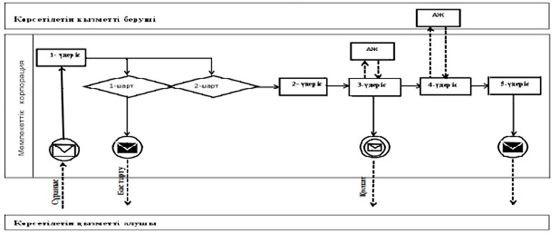

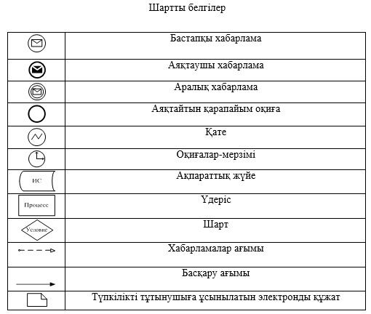

"Мұрағат анықтамаларын беру" мемлекеттік
көрсетілетін қызмет регламентіне 2-қосымша
Электрондық үкімет порталы арқылы мемлекеттік көрсетілетін қызмет кезіндегі функционалдық өзара іс-қимылдың диаграммасы
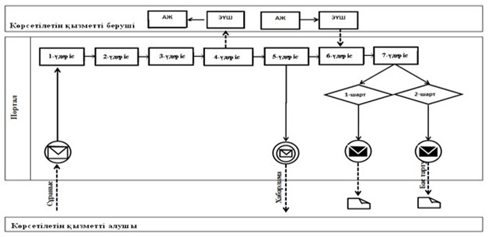

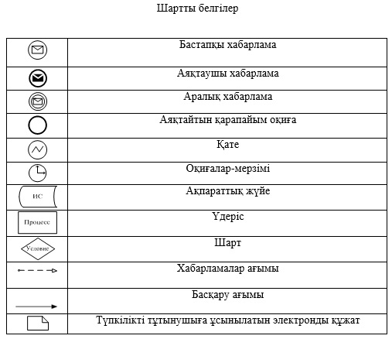

"Мұрағат анықтамаларын беру" мемлекеттік
көрсетілетін қызмет регламентіне 3-қосымша
Мемлекеттік қызмет көрсетудің бизнес-үдерістерінің анықтамасы
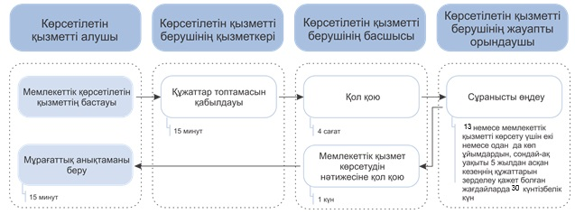

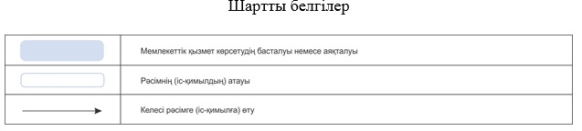

© 2012. Қазақстан Республикасы Әділет министрлігінің «Қазақстан Республикасының Заңнама және құқықтық ақпарат институты» ШЖҚ РМК

